**INFORME TÈCNICO - PRUEBAS DE CAJA NEGRA – PROYECTO KRONOS**

**JUAN SEBASTIAN HUERTAS**

**ANDRES MATEO VEGA**

**BRAHIAM CALEC CULMA**

**SEBASTIAN SIERRA**

**KEVIN JULIAN ARIAS**

**ANALISIS Y DESARROLLO DE SISTEMAS DE INFORMACION (ADSI)**

**CENTRO DE ELECTRICIDAD ELECTRONICA Y TELECOMUNICACIONES (CEET)**

**BOGOTA**

**2020**

**RESUMEN**

En el siguiente informe se lograremos observar las características y conclusiones que se obtuvieron al realizar las pruebas de caja negra del proyecto formativo Kronos, las cuales fueron realizadas sobre los casos de uso.

**INTRODUCCIÓN**

Este informe técnico esta realizado con el fin de analizar el sistema de información y poder mostrar los resultados al aplicar pruebas por medio del método de caja negra y determinar si se encuentra errores en el aplicativo ejecutado este método a cada uno de los casos de uso a los que fueran aplicables las pruebas, mostrando diferentes circunstancias y errores de nuestro aplicativo tales como en el almacenamiento de datos.

El objetivo de este informé es hallar posibles problemas al inicio de la formación del sistema para poder solucionarlo y no generar mayores costos y errores a la hora de su uso

**3. CONTENIDO**

**3.1**

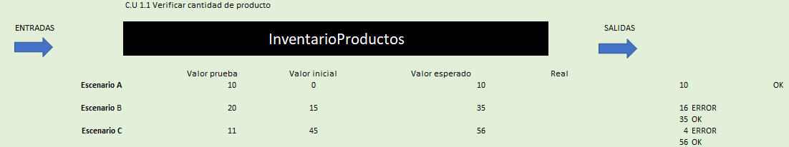

Caso de uso 1: Verificar cantidad del producto.

En esta prueba se realizaron 3 escenarios:

* Escenario A: En este caso tenemos un valor inicial de 0 (0 cantidad de producto en bodega). El valor de prueba se realiza con 10 productos (Entradas) y se espera un valor de 10 productos en bodega después del ingreso (Salidas).
* Escenario B: En este caso tenemos un valor inicial de 15 (15 cantidad de producto en bodega). El valor de prueba se realiza con 20 productos (Entradas) y se espera un valor de 35 productos en bodega después del ingreso (Salidas).
* En dado caso que después de aplicar las pruebas arroje un resultado distinto de 35, en este caso 16, tenemos un error.
* Escenario C: En este caso tenemos un valor inicial de 45 (45 cantidad de producto en bodega). El valor de prueba se realiza con 11 productos (Entradas) y se espera un valor de 56 productos en bodega después del ingreso (Salidas).
* En dado caso que después de aplicar las pruebas arroje un resultado distinto de 56, en este caso 4, tenemos un error.

3.2

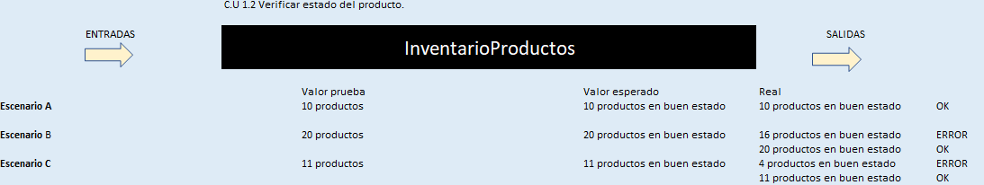

Caso de uso 1.2: Verificar estado del producto.

En esta prueba se realizaron 3 escenarios:

* Escenario A: En este caso tenemos 10 productos almacenados en la bodega (valor de prueba), seguidamente, después derealizar las pruebas esperamos 10 productos en buen estado (Salida).
* Escenario B: En este caso tenemos 20 productos almacenados en la bodega (valor de prueba), seguidamente, después de realizar las pruebas esperamos 20 productos los cuales tuvimos 16 (Salida).
* En dado caso que después de aplicar las pruebas arroje un resultado distinto de 20, en este caso 16, tenemos un error.
* Escenario C: En este caso tenemos 11 productos almacenados en la bodega (valor de prueba), seguidamente, después de realizar las pruebas esperamos 11 productos lo cuales obtuvimos 4(salida)
* En dado caso que después de aplicar las pruebas arroje un resultado distinto de 11, en este caso 4, tenemos un error.

3.3

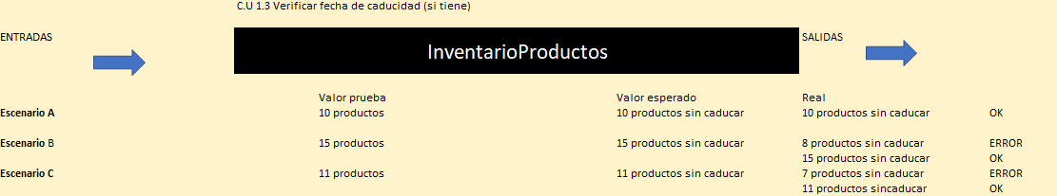

Caso de uso 3: Verificar fecha de caducidad del producto (si tiene).

En esta prueba se realizaron 3 escenarios.

* Escenario A: En este caso se tienen 10 productos en bodega, a los cuales se les van a aplicar esta prueba. Después de realizar dichas pruebas se espera que los 10 productos aún no hayan caducado, es decir, que estén en buen estado.
* Escenario B: En este caso se tienen 15 productos en bodega, a los cuales se les van a aplicar esta prueba. Después de realizar dichas pruebas se espera que los 15 productos aún no hayan caducado, es decir, que estén en buen estado.
* En dado caso de que el valor de productos caducados sea distinto de 15, en este caso 8, quiere decir que hay un error.
* Escenario C: En este caso se tienen 11 productos en bodega, a los cuales se les van a aplicar esta prueba. Después de realizar dichas pruebas se espera que los 11 productos aún no hayan caducado, es decir, que estén en buen estado.
* En dado caso de que el valor de productos caducados sea distinto de 11, en este caso 7, quiere decir que hay un error.

3.4

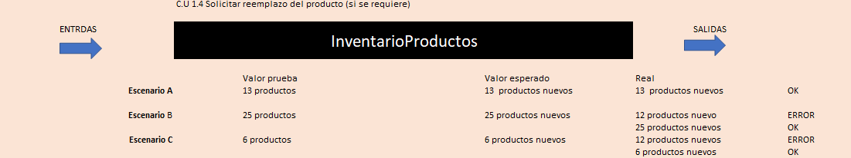

Caso de uso 1.4: Solicitar reemplazo del producto (si se requiere)

En esta prueba se realizaron 3 escenarios:

* Escenario A: En este caso se obtienen 13 productos en la bodega, los cuales se necesitan reemplazar después de haces las pruebas obtuvimos 13 productos nuevos los cuales esperábamos.
* Escenario B: En este caso se obtienen 25 productos en la bodega, los cuales se necesitan reemplazar después de haces las pruebas obtuvimos 12 productos nuevos (Salida).
* En dado caso de que el valor de productos caducados sea distinto de 25, en este caso 12, quiere decir que hay un error.
* Escenario C:En este caso se obtienen 6 productos en la bodega, los cuales se necesitan reemplazar después de hacer las pruebas obtuvimos 12 productos nuevos (Salidas).
* En dado caso de que el valor de productos caducados sea distinto de 6, en este caso 12, quiere decir que hay un error.

3.2.1

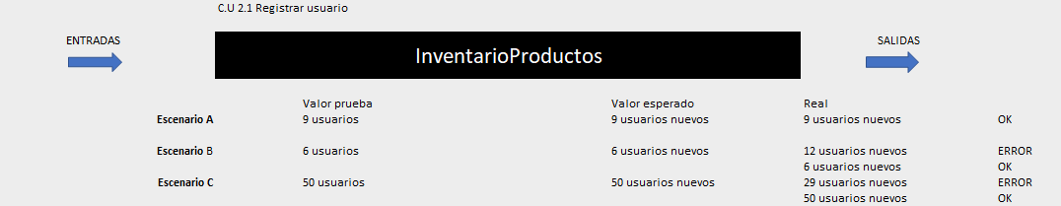

Caso de uso 2.1: Registrar usuarios.

En esta prueba se realizaron 3 escenarios

- Escenario A: En este escenario vamos a realizar 9 registros al aplicativo como valor de prueba (Entradas), luego de aplicar dicha prueba, esperamos que hayan 9 usuarios nuevos registrados (Salidas).

- Escenario B: En este escenario vamos a realizar 6 registros al aplicativo como valor de prueba (Entradas), luego de aplicar dicha prueba, esperamos que hayan 6 usuarios nuevos registrados (Salidas).

* En el caso de que después de realizar las pruebas arroje un valor distinto a 6, en este caso 12, hay un error.

- Escenario C: En este escenario vamos a realizar 50 registros al aplicativo como valor de prueba (Entradas), luego de aplicar dicha prueba, esperamos que hayan 50 usuarios nuevos registrados (Salidas).

* En el caso de que después de realizar las pruebas arroje un valor distinto a 50, en este caso 29, hay un error.

3.2.2

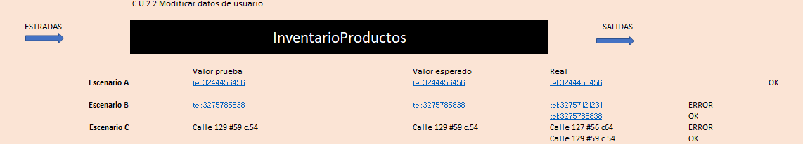

Caso de uso 2.2: Modificar datos de usuario.

En esta prueba se realizaron 3 escenarios:

* Escenario A: En este escenario se guardara el teléfono del usuario el cual es 3244456456 (Entrada) lo cual obtuvimos al reflejarlo 3244456456(Salida).
* Escenario B: En este escenario se guardara el teléfono del usuario el cual es 3275785838 (Entrada) lo cual obtuvimos al reflejarlo 3275712123 (Salida).
* En el caso de que después de realizar las pruebas, lo cual arroje un valor distinto a 3275785838, en este caso3275712123, hay un error.
* Escenario C: En este escenario se guardara la dirección del usuario el cual es Calle 129 #59 c-54 (Entrada) lo cual obtuvimos al reflejarlo Calle 127 #56 c64 (Salida).
* En el caso de que después de realizar las pruebas, lo cual arroje un valor distinto a Calle 129 #59 c-54 en este caso obtuvimos Calle 127 #56 c64, hay un error.

3.2.3

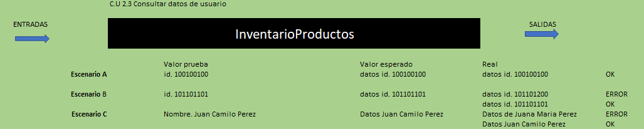

Caso de uso 2.3: Consultar datos de usuario.

En esta prueba se realizaron 3 escenarios:

* Escenario A: En este escenario se guardara la identificación del usuario la cual es ID: 100100100 (Entrada) lo cual obtuvimos al reflejarlo 100100100(Salida).
* Escenario B: En este escenario se guardara la Identificación del usuario la cual es ID: 101101101(Entrada) lo cual obtuvimos al reflejarlo 101101200.
* En este caso después de realizar las pruebas, lo cual arroje un valor distinto a 101101101 en este caso obtuvimos 101101200 hay un error.
* Escenario C: En este escenario se guardar el nombre del usuario el cual es Juan Camilo Pérez (Entrada) lo cual obtuvimos al reflejarlo Juana María Pérez.
* En este caso después de realizar las pruebas, lo cual arroje un valor distinto a Juan Camilo Pérez en este caso obtuvimosJuana María Pérez hay un error.

3.2.4

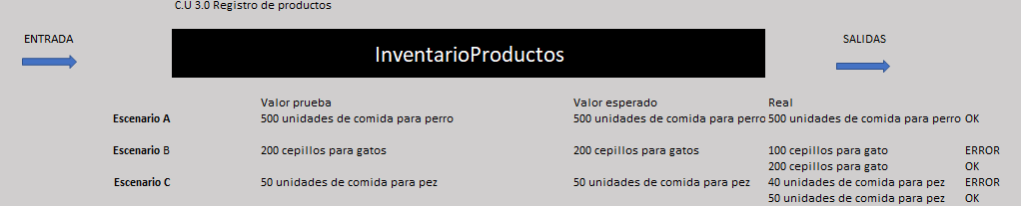

Caso de uso 2.4: Registro del producto.

En esta prueba se realizaron 3 escenarios.

* Escenario A: En este escenario el valor de prueba se realizará con 500 unidades de comida para perro (Entradas), después de realizar el registro de las unidades y aplicar las pruebas se espera que el valor de unidades de comida registrados sean 500 (Salidas)
* Escenario B: En este escenario el valor de prueba se realizará con 200 unidades de cepillos para gato (Entradas), después de realizar el registro de las unidades y aplicar las pruebas se espera que el valor de unidades de comida registrados sean 200 (Salidas).

En el caso de que después de aplicar las pruebas, los registros resultantes (salidas) sean distintos a 200, en este caso 100, hay un error.

* Escenario C: En este escenario el valor de prueba se realizará con 50 unidades de comida para peces (Entradas), después de realizar el registro de las unidades y aplicar las pruebas se espera que el valor de unidades de comida registrados sean 50 (Salidas).

En el caso de que después de aplicar las pruebas, los registros resultantes (salidas) sean distintos a 50, en este caso 40, hay un error.

**CONCLUSIONES**

4.1 Una vez obtuvimos los resultados de las salidas después de aplicar las pruebas concluimos lo siguiente:

- Realizar este tipo de pruebas ayuda a identificar muchos errores que por lo general no podríamos identificas.

- En la búsqueda de errores podemos determinar que en el momento de guardar los datos del usuario no se completa correctamente y genera falencias en el sistema.

- Encontramos que en la estructura de los requerimientos está bien plateada puesto que el diseño se añade correctamente el sistema.

- Al encontrar estos errores al inicio serán más fáciles de corregirlos por que no están completamente añadidos al sistema.

- Si las pruebas siguen generando error recurriremos auna mejor generación de posibles diagnósticos.

**METODOLOGIAS**

1. Aplicamos la metodología de caja negra utilizando la función de análisis de equivalencia
2. La estructura que utilizaremos es responder problemas de sintaxis
   1. Que es: Es una forma de análisis de prueba de caja negra que intenta reducir el número total de pruebas potenciales a un conjunto mínimo de pruebas que revelan tantos errores como sea posible.
   2. En qué consiste:

* Generales: Consiste en clasificar las entradas de datos del sistema en grupos que presentan un comportamiento similar, por lo cual serán procesados de la misma forma.
* Específicos: Se pueden definir particiones tanto para datos válidos como no válidos (datos que deben ser rechazados por el sistema).

1.3 como funciona: Se pueden definir particiones tanto para datos válidos como no válidos (datos que deben ser rechazados por el sistema).

* Las particiones también pueden definirse en función de las salidas de datos, valores internos, valores relacionados antes o después de ciertos eventos, y también para los valores que reciben las interfaces.
* A partir de allí se definen pruebas para cubrir todos o parte de las particiones de datos válidos y datos inválidos.
* Es aplicable a entradas de datos realizadas por personas o vía interfaces con otros sistemas.

2.1 Palabras desconocidas:

Sintaxis: Sintaxis es la parte de la gramática que estudia la forma en que se combinan y se relacionan las palabras.

Metodología: Como metodología se denomina la serie de métodos y técnicas de rigor científico que se aplican sistemáticamente durante un proceso de investigación para alcanzar un resultado teóricamente válido.

Registros: En informática, o concretamente en el contexto de una base de datos relacionales, un registro representa un objeto único de datos implícitamente estructurados en una tabla.

Pruebas: son las investigaciones empíricas y técnicas cuyo objetivo es proporcionar información objetiva e independiente sobre la calidad del producto a la parte interesada

Datos: Un dato es la representación de una variable que puede ser cuantitativa o cualitativa, indican un valor que se le asigna a las cosas.

Interfaz: Una interfaz se utiliza en informática para nombrar a la conexión funcional entre dos sistemas, programas, dispositivos o componentes de cualquier tipo

**WEBGRAFIA**

1. <https://cgrw01.cgr.go.cr/rup/RUP.es/LargeProjects/core.base_rup/guidances/guidelines/equivalence_class_analysis_F89FE998.html>
2. <https://testingbaires.com/2017/02/26/pruebas-caja-negra-enfoque-practico/>
3. <http://www.pmoinformatica.com/2016/04/pruebas-caja-negra-istqb.html>
4. <https://www.significados.com/sintaxis/>
5. <https://www.significados.com/metodologia/>
6. <https://es.wikipedia.org/wiki/Pruebas_de_software>
7. <https://concepto.de/dato/#ixzz6OomzhQ63>
8. <https://es.wikipedia.org/wiki/Interfaz>